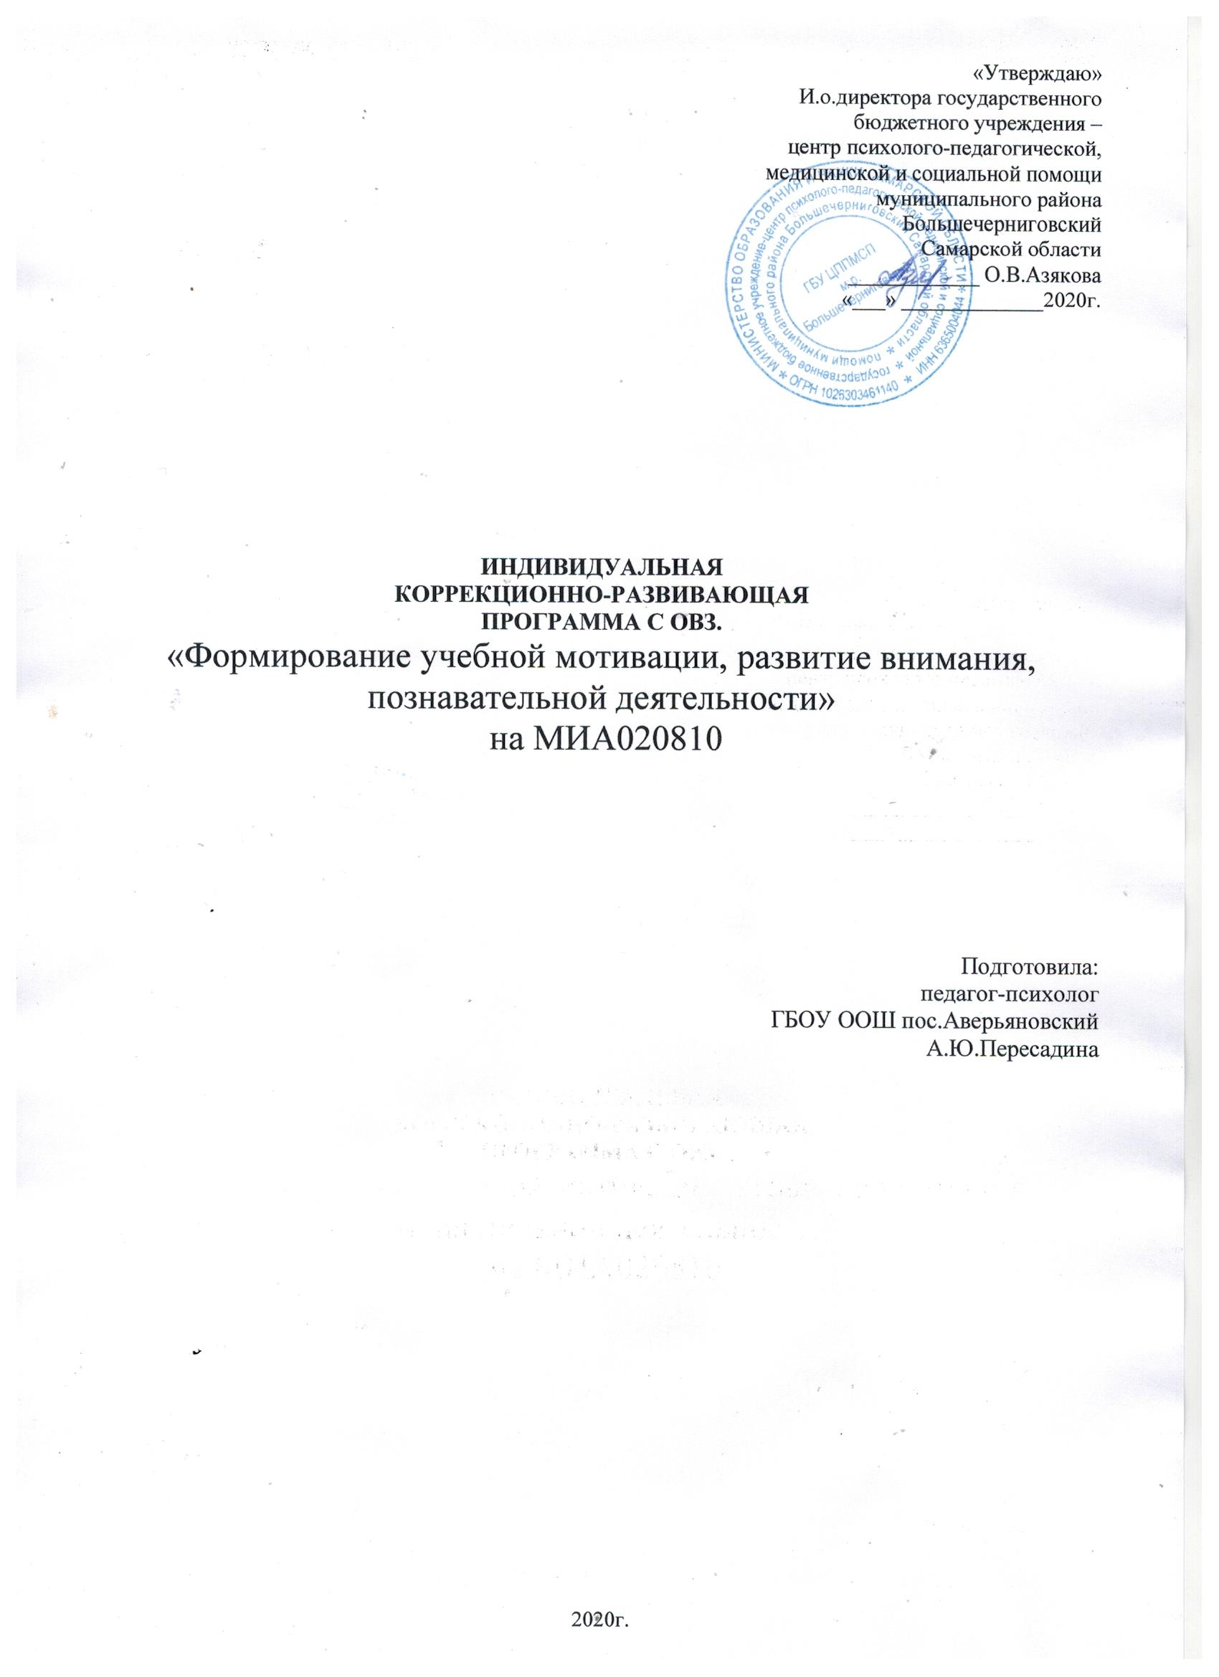

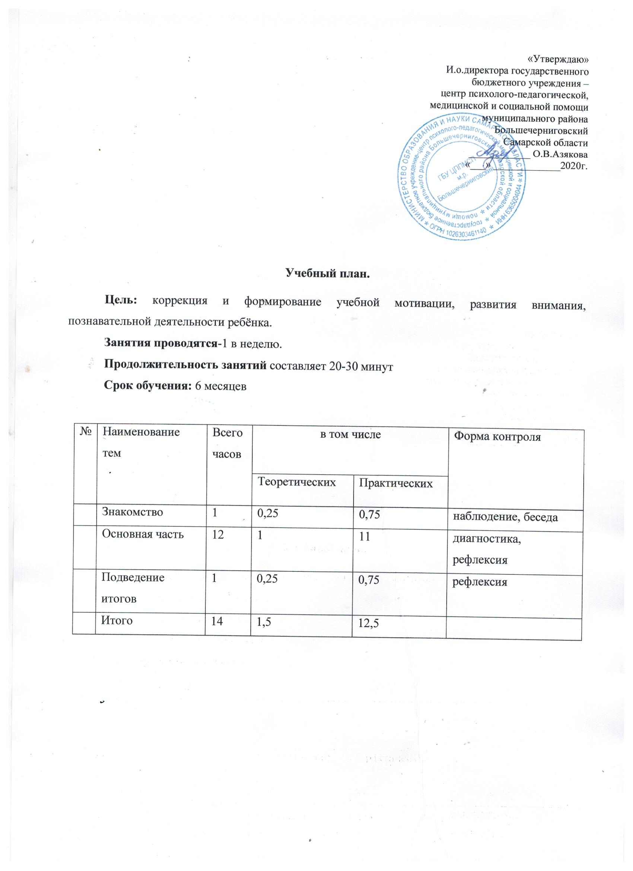

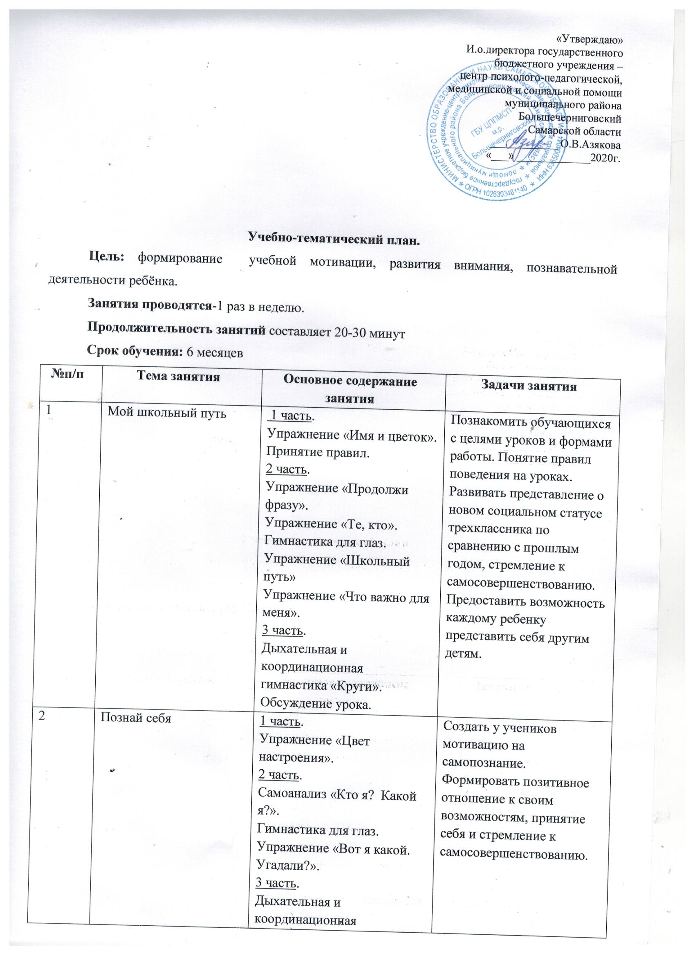

гимнастика.
Обсуждение урока.
3 | Школьные правила. | 1 часть.  Упражнение «Дождик».  2 часть.  Упражнение «Школьная жизнь».  Гимнастика для глаз  Упражнение «Правила наоборот»  Упражнение «Дерево».  3 часть.  Дыхательная и координационная гимнастика.  Анализ урока. | Способствовать умению учиться, планировать свою деятельность. обсудить условия учебного процесса в средней школе. Развивать навыки сотрудничества и умения соревноваться со сверстниками, правильно воспринимать и сравнивать свои достижения с успехами других.
4 | Мир эмоций | 1 часть.  Упражнение на внимание «Что ты услышал?».  2 часть.  Игра «Угадай эмоцию».  Упражнение «Фигуры эмоций».  Гимнастика для глаз.  Игра «Назови эмоцию».  Игра «Изобрази эмоцию».  Упражнение «Поставь балл эмоции».  3 часть.  Дыхательная и координационная гимнастика.  Анализ урока. | Познакомить обучающихся с эмоциями. Научить определять эмоциональное состояние других людей, тренировать умение владеть своими эмоциями. Актуализировать представление о факторах, влияющих на проявление тех или иных эмоций. Развивать навыки произвольного внимания на собственное эмоциональное состояние.
5 | Успех и я | 1 часть.  Упражнение «Я люблю».  2 часть.  Тест «Успех и Я».  Упражнение»Мое отношение к себе».  Гимнастика для глаз».  Упражнение «Дом успеха».  Упражнение «Когда я себя уважаю».  3 часть.  Дыхательная и координационная гимнастика.  Игра «Круг силы». | Формирование чувства успешности обучающихся в себе.
6 | Мои интересы и проблемы | 1 часть.  Упражнение «Я не люблю». Игра «Гомеостат», «Сладкая проблема»  2 часть.  Анкета «Мои интересы».  Гимнастика для глаз.  Упражнение «График интересного», «Мои проблемы», «Как решить проблемы»  Упражнение «Мое хобби».  3 часть.  Дыхательная и координационная гимнастика.  Анализ урока. | Выявление интересов, жизненных ценностей обучающихся. Способствовать стремлению обучающихся к самопознанию. Показать способы решения проблем.
7 | Ощущения и восприятие | 1 часть.  Игра «Волшебный мешочек».  2 часть.  Теоретическое изложение материала: что такое ощущение, восприятия, особенности восприятия у подростков.  Гимнастика для глаз.  Упражнение «Мое восприятие».  3 часть.  Дыхательная и координационная гимнастика.  Анализ урока. | Дать представление об ощущениях и восприятии, особенностях восприятия у подростков. Изучение обучающимися особенностей собственного восприятия.
8 | Развитие внимания | 1 часть.  Игра «Кто быстрее».  2 часть.  Упражнение «Наблюдатель».  Упражнение «Корректурная проба» (с самопроверкой».  Гимнастика для глаз.  Упражнение «Муха».  3 часть.  Дыхательная и координационная гимнастика.  Упражнение на развитее сенсомоторики «Солнце и облака».  Анализ урока. | Развития произвольного внимания обучающихся
9 | Тренинг для развития внимания | 1 часть.  Игра «Пропусти число».  2 часть  Игра «Числа».  Игра «Часы»  Игра «Исправь ошибки».  Игра «Пишем предложения»  3 часть.  Дыхательная и координационная гимнастика.  Анализ урока. | Совершенствование внимания обучающихся.
10 | Развитие памяти | 1 часть.  Игра «Ипподром».  2 часть.  Упражнение «Запомни слова».  Упражнение «Соберем урожай фруктов».  Упражнение «Запомни слова к картинкам».  Гимнастика для глаз.  Упражнение «Запомни лишнее слово».  3 часть.  Дыхательная и координационная гимнастика.  Упражнение на развитие сенсомоторики «Пружинки».  Анализ урока. | Развитие слуховой кратковременной и долговременной памяти.
11 | Тренинг для развития памяти | 1 часть.  Игра «Вспомни пословицу».  2 часть.  Игра «Соберем букет».  Игра «Смысловые пары».  Игра «Запомни и изобрази».  3 часть.  Дыхательная и координационная гимнастика.  Анализ урока. | Совершенствование различных видов памяти обучающихся.
12 | Развитие мышления | 1 часть.  Игра «Нос, пол, потолок».  2 часть.  Упражнение «Зашифрованные слова».  Упражнение «Найди лишнее».  Гимнастик для глаз.  Упражнение «Слова наоборот».  Упражнение «Подбери третье слово».  3 часть.  Дыхательная и координационная гимнастика.  Упражнение на развитие сенсомоторики «Зайчик под елочкой.  Анализ урока. | Развитие различных операций мышления обучающихся
13 | Тренинг для развития мышления | 1 часть.  Игра «Определи на слух».  2 часть.  Упражнение «Зашифруй слова».  Упражнение «Составь пословицы и объясни их смысл».  Гимнастика для глаз.  Упражнение «Продолжи ряд числе».  Упражнение «Убери холодное, останется горячее».  3 часть.  Дыхательная и координационная гимнастика.  Упражнение на развитие сенсомоторики «Цветы».  Анализ урока. | Совершенствование различных видов мышления
14 | Заключительное занятие «Чему я научился» | 1 часть.  Игры «Гомеостат», «Хлопок».  2 часть.  Анкета «Чему я научился за этот год».  Упражнение «Я хочу, чтобы в следующем год….».  Гимнастика для глаз.  Упражнение «Коллаж мечты класса».  3 часть.  Дыхательная и координационная гимнастика. | Подведение итогов за год, планирование будущего
Итого | 14

Пояснительная записка
Проблема психического здоровья детей в последние годы становится особенно актуальной. С возрастанием числа нервно-психических и соматических заболеваний, а также различных функциональных расстройств увеличивается количество детей с общим снижением успеваемости, особенно на начальных этапах обучения.
Ограничения психических и познавательных возможностей не позволяют ребенку успешно справиться с задачами и требованиями, которые ему предъявляет общество. Как правило, эти ограничения впервые отчетливо проявляются и замечаются взрослыми, когда ребенок приходит в школу. У одних детей более выражена незрелость эмоционально-волевой сферы, у других детей в большей степени ослаблена познавательная (или интеллектуальная) деятельность, возможны нарушения поведения. Все это создает реальные трудности для нормального развития ребенка и является проявлением неблагополучного психического развития.
Трудности в обучении могут быть вызваны самыми разными причинами, в том числе и «задержкой психического развития» (ЗПР) разного происхождения. Это одна из наиболее распространенных форм психических нарушений. ЗПР – это особый тип психического развития ребенка, характеризующийся незрелостью отдельных психических и психомоторных функций или психики в целом, формирующийся под влиянием наследственных, социально-средовых и психологических факторов. Больший процент детей с особыми образовательными потребностями составляют дети с задержкой психического развития.
Перед педагогическими работниками встает вопрос «Как обучать детей, имеющих трудности в обучении? Как сделать процесс обучения наиболее эффективным? На что должны быть направлены коррекционные занятия (воздействия), чтобы компенсировать имеющиеся нарушения?
Программа коррекционной работы разработана в соответствии с нормативными документами, регламентирующими работу педагога-психолога с детьми ОВЗ, а так же методических материалов, рекомендованных Министерством образования и науки РФ:
- Федеральный закон от 24.11.2013 года № 185-ФЗ «О социальной защите инвалидов в Российской Федерации».
- Распоряжение Правительства РФ от 22 ноября 2012 г. № 2148-р «Об утверждении государственной программы Российской Федерации «Развитие образования» на 2013-2020 годы».
- Приказ Министерства образования и науки Российской Федерации от 30.08.2013 г. № 1015 «Об утверждении Порядка организации и осуществления образовательной деятельности по основным общеобразовательным программам – образовательным программам начального общего, основного общего и среднего общего образования».
- Программа коррекционной работы. Рекомендации по разработке. Начальная школа / Ю.Ю. Баранова, М.И.Солодкова, Г.В. Яковлева – М. : Просвещение, 2014. – 127с.
- Письмо Министерства образования и науки Российской Федерации (Минобрнауки России) от 18.04.2008 N АФ-150/06 «О создании условий для получения образования детьми с ограниченными возможностями здоровья и детьми-инвалидами»
Программа коррекционной работы предусматривает создание специальных условий обучения и воспитания, позволяющих учитывать особые образовательные потребности детей посредством индивидуализации и дифференциации образовательных отношений.
Адресат: Илья (9 лет) обучается по индивидуальной программе.
У мальчика плохо развита память, воображение, мышление. Испытывает трудности и неудачи в учебной деятельности. Плохо владеет приемами сравнения, не может выделять главное в учебном материале, не может рассуждать, делать обобщения, выводы. Самостоятельно с работой не справляется, часто нуждается в индивидуальной помощи. Внимание рассеянное, за работой класса не успевает, с трудом переключается с одного вида работы на другой. Но, мальчик дружелюбен с товарищами, отзывчив, внимательный к людям.
Парциальна недостаточность когнитивного компонента психической деятельности. Уровень развития психических функций не соответствует возрасту. Объем внимания сужен, внимание неустойчивое. Конкретно-образное мышление. Темп деятельности замедлен, работоспособность снижена. Уровень обучаемости недостаточный. В контакт вступает легко. К результатам деятельности не критичен.
Диагноз: Выраженная задержка психического развития.
Цель программы:
Создание системы комплексной психологической помощи детям с
ограниченными возможностями здоровья в освоении основной образовательной программы основного общего образования, их социальную адаптацию, снятие школьной тревожности.
Задачи программы:
- своевременное выявление детей с трудностями адаптации, обусловленными ограниченными возможностями здоровья, индивидуальными особенностями;
- определение особенностей организации образовательных отношений в соответствии с индивидуальными особенностями каждого ребёнка;
- создание условий, способствующих освоению детьми основной образовательной программы среднего звена и их интеграции в образовательном учреждении;
- осуществление индивидуально ориентированной психолого- медико- педагогической помощи детям с ограниченными возможностями здоровья с учётом особенностей психического и (или) физического развития, индивидуальных возможностей детей (в соответствии с рекомендациями психолого-медико- педагогической комиссии);
- обеспечение возможности обучения и воспитания по дополнительным образовательным программам и получения дополнительных образовательных коррекционных услуг;
- реализация системы мероприятий по социальной адаптации детей;
-оказание консультативной и методической помощи родителям (законным представителям) детей по социальным, правовым и другим вопросам.
Принципы коррекционной работы
Содержание программы коррекционной работы определяют следующие принципы:
-Соблюдение интересов ребёнка. Принцип определяет позицию специалиста, который призван решать проблему ребёнка с максимальной пользой и в интересах ребёнка.
-Системность. Принцип обеспечивает единство диагностики, коррекции и развития, т. е. системный подход к анализу особенностей развития и коррекции нарушений детей, а также всесторонний многоуровневый подход специалистов различного профиля, взаимодействие и согласованность их действий в решении проблем ребёнка; участие в данном процессе всех участников образовательных отношений.
-Непрерывность. Принцип гарантирует ребёнку и его родителям (законным представителям) непрерывность помощи до полного решения проблемы или определения подхода к её решению
-Вариативность. Принцип предполагает создание вариативных условий для получения образования детьми, имеющими различные недостатки в физическом и (или) психическом развитии.
-Рекомендательный характер оказания помощи. Принцип обеспечивает соблюдение гарантированных законодательством прав родителей (законных представителей) детей выбирать формы получения детьми образования, образовательные учреждения, защищать законные права и интересы детей, включая обязательное согласование с родителями (законными представителями) вопроса о направлении (переводе) детей с ограниченными возможностями здоровья в специальные (коррекционные) образовательные учреждения (классы, группы).
Форма коррекционно-развивающей работы – индивидуальные коррекционно-развивающие занятия.
Корекционно - развивающая программа расчитана на 14 занятий
Этапы коррекционной работы
II. Этап. Определение типичных трудностей в обучении ребенка.
Педагог заполняет анкету-вопросник для определения характера отставания в учении школьника, формулирует основные жалобы, особенности проявляемых трудностей, слабые и сильные стороны ребенка, опираясь на которые можно строить работу с ним, используемые способы работы: анализ причин, почему эти способы не устраивают.
Психолог формулирует возможные психологические причины, подбирает психодиагностические методики с целью определения специфики проблем, области (сферы) развития, где находятся эти нарушения.
- Психодиагностический.
На данном этапе психолог исследует особенности отклоняющегося развития ребенка и тех сохранных путей, с помощью которых можно их скомпенсировать в условиях адекватных для данного ребенка вида и формы обучения. В зависимости от специфики предполагаемой проблемы, возможны несколько основных схем углубленной диагностики:
Диагностика (дифференциация) психической нормы и патологии (прежде всего, в отношении отклонений умственного развития). Определение зоны и содержания психологического конфликта ребенка.
Выявление специфических особенностей личности и психического статуса ребенка (в рамках психической нормы), провоцирующих отклонения в поведении, обучении или развитии ребенка.
- целью определения причины того или иного психологического явления необходимо сочетать разнообразные методы, как высокоформализованные (тесты), так и низкоформализованные (наблюдение, беседа, прожективное интервью), соотносить полученные результаты с оценками других специалистов (педагога, учителя-логопеда, социальный педагог).
- Углубленное психодиагностическое обследование может:
-подтвердить обоснованность запроса родителей или педагогов (в этом случае предполагается ведение специальной работы с родителями или педагогом через консультирование по проблемам адекватного восприятия ребенка, по семейным и личным проблемам родителей и педагогов);
-позволить уточнить суть проблемы (психолог совместно с учителем определяет оптимальные направления помощи ребенку в условиях школы и приступает к ее осуществлению);
-установить отставание или нарушение развития ребенка, но для установления точного типа нарушения и постановки патопсихологического диагноза необходима консультация других специалистов – невролога, психиатра, педиатра и др. (это является поводом для обращения в территориальную ПМПК).
Предлагаемый комплекс методик обеспечивает возможность исследования состояния всех сфер развития ребенка, а также проведение углубленной психодиагностики с целью уточнения причин возникших проблем (или неблагополучия ребенка). Так, например, использование приемов качественной оценки интеллектуального развития Н.Г.Лускановой позволит определить не только типы нарушений, но и их степень, а также определить структуру и характер имеющегося (интеллектуального) дефекта.
- данном сборнике исследование речи ограничивается только косвенной оценкой сформированности регулирующей функции речи (VIII субтест теста Д.Векслера), так как это область учителя-логопеда или дефектолога.
Исходя из того, что наряду с критичностью и адекватностью обучаемость, является одним из важных психологических показателей умственного развития ребенка, мы сочли необходимым включить в психодиагностику обучающий эксперимент на материале методики Кооса, либо на матрицах Равена.
- Психокоррекционная работа.
Определение специфики проблем детей помогает выявить приоритетные направления психологической коррекционной работы. Психокоррекция должна быть направлена не только на развитие той или иной функции (память, объем внимания, мышление), но и как целостная осмысленная деятельность, основываясь на комплексном подходе, должна включать различные направления работы с эмоциональной, познавательной, характерологической сферой личности ребенка, а также в системе межличностных отношений.
Часть предложенных коррекционных программ могут быть реализованы педагогами на индивидуальных или групповых занятиях, отдельные приемы и техники могут быть включены непосредственно в учебный процесс.
При оценке эффективности коррекционных воздействий необходимо использовать разнообразные методы, в зависимости от поставленных психокоррекционных задач и направленные на:
-анализ изменений познавательных процессов
-психических состояний
-личностных реакций у ребенка в результате воздействий.
Методы оценки эффективности психокоррекционных воздействий:
-отчеты родителей, педагогов о поведении детей до и после занятий ( например, при коррекции эмоциональных нарушений);
-наблюдение психологическое и педагогическое;
-проективные методы исследования личности (при оценке поведенческих и эмоциональных реакций);
При симптоматической коррекции результат воздействий может проявиться уже после первых занятий с ребенком. Однако в процессе психокоррекции необходимо ориентироваться не на симптомы, а на причины их порождающие, т.к. первопричина определяет стратегию психокоррекции, а результат коррекции первопричин может быть виден позже.
По окончании коррекционных мероприятий необходимо проведение психологической и педагогической диагностики с целью определения динамики изменений в развитии познавательных процессов и личности ребенка в целом.
Результаты динамики этих изменений фиксируются в разработанной карте мониторинга психологического развития учащегося.
Карта мониторинга психологического развития учащегося, представляет собой документ, содержащий психолого-педагогическую характеристику ребенка в виде схематизированного обобщения. Функциональное назначение данного документа в том, что он призван отражать основные доминанты развития личности учащегося, индивидуальную структуру дефекта и динамику развития личности учащегося на протяжении обучения в школе. Данный вариант мониторинга может быть взят за основу, адаптирован применительно к конкретной социально-образовательной ситуации и дополнен.
Карта мониторинга заполняется на основе систематического, целенаправленного и комплексного диагностирования и развития личности учащегося, его познавательной и эмоциональной сфер.
Данная программа имеет практическую направленность и включает в себя комплекс методик для педагогической и психологической диагностики исследуемых функций ребенка, форму психологического представления на территориальную ПМПК, программы, методы, приемы, техники психологической и педагогической коррекции:
-познавательной сферы
– коррекция отдельных психических процессов, прогностических способностей, элементарных учебных умений, формирование пространственных представлений, развитие и совершенствование ручной моторики;
-эмоционально-личностной сферы – коррекция эмоциональных нарушений детей ЗПР, коммуникативных навыков у младших школьников, коррекция аффективного поведения и эмоционально-личностной сферы, характерологических деформаций у детей с ЗПР;
-межличностных отношений – тренинг по оптимизации межличностных отношений в среде сверстников, развитие коммуникативно-адаптивных возможностей детей;
-мотивационно-волевой сферы – формирование положительного отношения к учению.
СВОДНАЯ ТАБЛИЦА МЕТОДОВ ПСИХОДИАГНОСТИЧЕСКОЙ И КОРРЕКЦИОННОЙ РАБОТЫ

Сфера | ПСИХОДИАГНОСТИКА |  |  | Психологическая коррекция развития (Программы, методы, приемы)
 | Диагносстируемый показатель (Исследуемая функция) | Методика /метод
 | Особенности внимания и характер работоспособности
1.Познавательная | Концентрация, устойчивость, переключаемость, личностные характеристики работоспособности |  | Тест Тулуз-Пьерона | Психотехники по коррекции внимания Мамайчук И.И.
 | Распределение внимания, уровень работоспособности |  | Тест №7 Д.Векслера
 | Память
 | Объем непосредственных (кратковременных) запоминаний, эффективность запоминания долговременная память. |  | Тест «6 Векслера Д., Методика А.Лурии по определению кратковременной памяти | Психокоррекционные занятия по развитию памяти Мамайчук И.И.
 | Мышление. Мыслительная деятельность.
 | Невербальное мышление |  | Матрицы Равена | Программа по развитию коррекции элементарных учебных умений И.Данилова
 | Обучаемость (как один из показателей умственного развития) |  | Методика Кооса
 | Логическое мышление |  | Методика «Существенные признаки»
 | Особенности аналитической и синтетической деятельности мозга (сравнение, анализ) |  | Методика «Исключение лишнего»
 | Восприятие
 | Особенности восприятия, пространственные представления |  | Тест Д.Векслера | Формирование пространственных представлений
 | Зрительно-моторная координация
 | Изучение понимания эмоционального состояния людей |  | Методика «Определение эмоциональных состояний людей изображенных на картинке»
 | Уровень личностной тревожности |  | Методика «Определение уровня тревожности». Тест школьной тревожности | Педагогическая коррекция «эмоциональные стимуляторы» (игры, устное – народное творчество)
 | Самооценка |  | Тест для исследования самооценки Понаморенко Л.П.
2.Межличностные отношения | Межличностные отношения |  | Методика. Диагностика межличностных отношений | Уроки общения
3.Мотивационно-волевая сфера | Учебная мотивация |  | Тематическое рисование на школьную тему. Анкета уровня школьной мотивации | Основные направления в работе учителя для формирования положительных отношений к учебе
 | Сформированность волевой активности |  | Методика Т.Шиловой Тип волевой активности

Планируемые результаты освоения программы
Социально-коммуникативное развитие:
Способность к осознанию своих эмоциональных состояний, настроения, самочувствия. Чувство защищенности, сформированные умения преодолевать психоэмоциональное напряжение. Чувство собственного достоинства. Сформированная потребность в проявлении ответственности, настойчивости, стремлении быть аккуратным, старательным; способность самостоятельно разрешать проблемы в деятельности, обращаясь за помощью в ситуациях реальных затруднений; адекватно реагировать на эмоциональное состояние других людей, сопереживать; подчинять свое поведение преимущественно не сиюминутным желаниям и потребностям, а требованиям со стороны взрослых и первичным ценностным представлениям о том, «что такое хорошо и что такое плохо»; самостоятельно ставить цели, в том числе общественно значимые; проявлять инициативу в разных видах деятельности, подчинять свою активность достаточно отдаленным целям, развернуто отражать цели в речи и планировать этапы и условия ее достижения; создавать условия, необходимые для успешного достижения цели; проявлять элементы прогнозировать, волевое усилие, противостоять отвлечениям, даже при выполнении не слишком интересной деятельности; удерживать цель деятельности без помощи взрослого и в его отсутствие; преодолевать трудности и помехи, не отказываясь от первоначальной цели.
Познавательное развитие:
Умение планировать разные виды познавательной деятельности, развернуто отражать в речи впечатления, познавательные чувства, сделанные выводы; соотносить вопросы и ответы с системой имеющихся знаний, представлений и суждений. Стремление ставить познавательные задачи, экспериментировать, в том числе самостоятельно, для получения нового знания, решения проблемы; способность мысленно экспериментировать, рассуждать. Способность понимать эмоциональные состояния, мотивы и последствия поступков героев произведений; развернуто выражать в речи сопереживание героям произведений; давать эмоциональную оценку персонажам и мотивировать ее, исходя из логики их поступков; различать эмоциональную (красивый/некрасивый) и моральную (добрый/злой, хороший/плохой) оценку персонажей; предлагать варианты содействия персонажам; выражать интерес к душевным переживаниям героев, демонстрировать сопричастность к этому состоянию, находить аналогии в реальной жизни, улавливать эмоциональный подтекст произведения, проникать в авторский замысел, осознавать свое собственное эмоциональное отношение к героям; обращать внимание на язык произведения; уместно употреблять в своей речи эпитеты, сравнения, образные выражения из произведений художественной литературы.
Речевое развитие:
Навыки диалогического общения. Уметь отражать в речи суть происходящего, устанавливать причинно-следственные связи, формулировать разнообразные вопросы причинно-следственного характера, осуществлять развернутое речевое планирование в разных видах деятельности, развернуто отражать в речи впечатления, эмоции, моральные и эстетические оценки.
Художественно-эстетическое развитие:
Умение использовать критерии эмоционально-эстетической оценки произведений, высказывать свои эмоционально-эстетические суждения и аргументировать их; адекватно, ярко, глубоко реагировать на произведения.
Уметь определять жанр музыкального произведения; понимать и объяснять смену настроения в музыкальном произведении, динамику музыкального образа и средства его воплощения; выполнять движения, в том числе со сложным ритмическим рисунком, качественно, самостоятельно, технично, ритмично, выразительно; осуществлять контроль, создавать выразительные оригинальные музыкальные образы, передавать настроение, импровизировать с использованием специфического «языка музыки»; согласовывать свои действия с действиями других детей в коллективных формах музыкальной деятельности.
Физическое развитие:
Сформированные точные, четкие и координированные мелко моторные движения, как знакомые, так и новые, по показу и инструкции; умение последовательно выполнять сложные движения по образцу, словесной инструкции, плану, создавать творческое сочетание движений, контролировать и оценивать качество выполнения движения с точки зрения точности, правильности. Двигательное воображение. Целостное психосоматическое состояние.

СПИСОК ЛИТЕРАТУРЫ

1.Блинова Л.Н. Диагностика и коррекция в образовании детей с задержкой психического развития: Учеб.пособие. - М.: Изд-во НЦ ЭНАС, 2003.
2.Боловина Т. Развитие прогностических способностей. Программа для детей с ЗПР. ШП N 32/ 1999г.
3.Венгер А.Л. Психологическое консультирование и диагностика.
Практическое руководство. Части I, II. - М.: Генезис, 2001.
4.Лусканова Н.Г. Методы исследования детей с трудностями в обучении. -
М.: Фолиум, 1999.
5.Мамайчук И.И. Психокоррекционные технологии для детей с
проблемами в развитии. - Спб.: Речь, 2003.
6.Семаго Н.Я., Семаго М.М. Проблемные дети: Основы диагностической и коррекционной работы психолога. 2-е изд.,испр. и доп. - М: АРКТИ, 2001.
7.Шилова Т.А. Диагностика психолого-социальной дезадаптации детей и подростков: Практическое пособие. - М.: Айрис-пресс, 2004.

